Overig: de bijenkorf

De bijenkorf: daarin wonen en leven de bijen

De imker: een imker is iemand die bijen houdt, meestal verkoopt hij de honing die hij uit de bijenkorf haalt

De honing: een gele, zoete, kleverige stof die door bijen wordt gemaakt

De honingraat: zit in de bijenkorf en hierin verzamelen de bijen de honing

De zwerm: een groep bijen
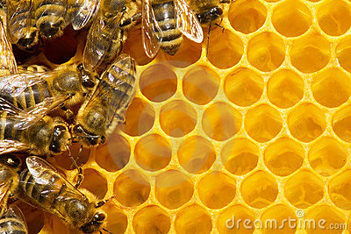
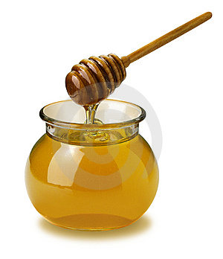
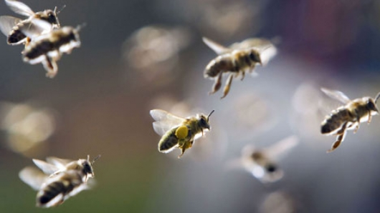
De zwerm
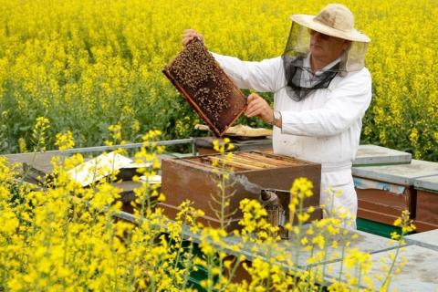
De honing
De honingraat
De imker
De bijenkorf

